**WeBot场景需求文档**

目录

weBot是啥？ 2

有几个bot？，从哪里找到它？ 2

团队如何利用bot接入业务？ 3

个人助理的应用场景 3

一、 一卡通充值场景（920）： 3

二、 求助场景（920） 4

三、 提醒场景（920） 5

四、 工时申报场景 6

五、 预定会议室场景： 8

六、 祝福场景： 10

团队应用场景： 10

一、 查询共同会议时间（920） 11

二、 团队成员生日祝福 13

平台建设： 14

一、 基础设置（920） 14

二、 和IM消息互通（920） 14

# weBot是啥？

Bot是WeLink中的一个聊天机器人，定位是个人智能助理和团队助理，提升个人事务办理的便捷性和团队协作效率、降低业务接入WeLink的成本，通过文本消息对话、语音对话、快捷回复/卡片/按钮点击完成会话过程，办理事务，提供两种能力：

1. 消息提醒能力：提醒个人、团队的重要事项，通过微助手将文本、卡片型消息发给某个人或群；
2. 办理事务能力：给bot讲一句话，能理解用户意图，做出相应的反馈（回答问题、办理业务并反馈结果），除了能文字和语音会话外，还有一系列UI组件用于提升对话效率，特别是快捷回复按钮；

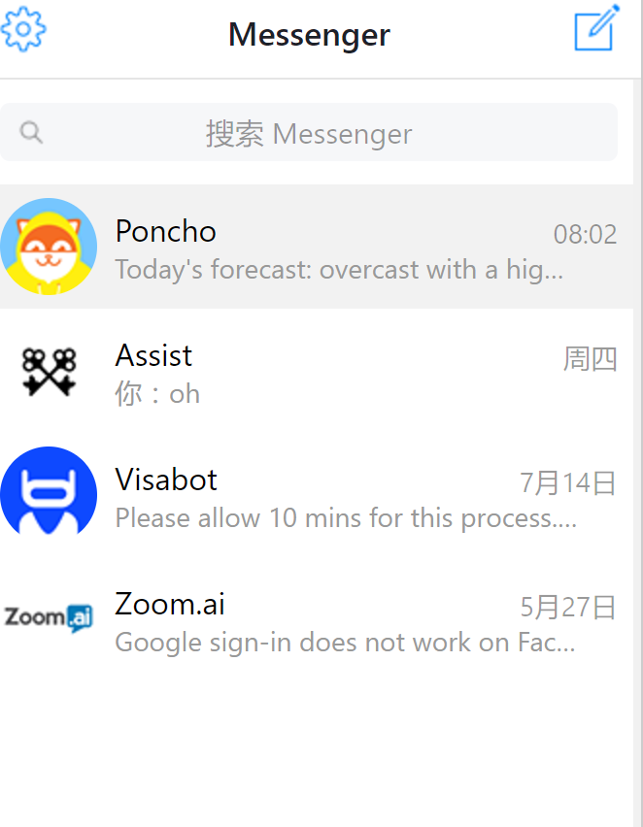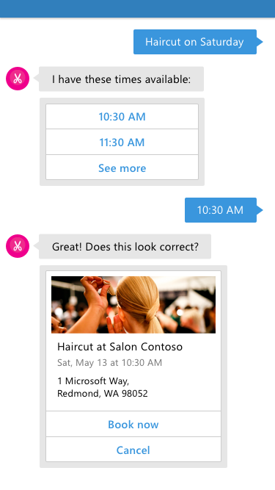 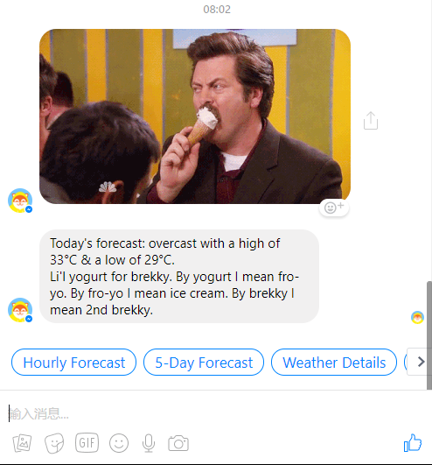

# 有几个bot？，从哪里找到它？

1. webot仅一个，叫“**WeBot**”，昵称“小薇”，以IM方式存在，永远在线，头像为水滴（生命之源）、无性别。PC-eSpace和WeLink的IM中都可被搜索到，在任何聊天窗口只要@welink后，bot会被加入群聊。新消息时微助手或所在团队会收到push消息，并显示消息数角标；
2. 微助手默认为单人会话，用于个人信息提醒、日常事务办理，相当于个人助理；被添加到团队时，可用于团队消息提醒、任务管理、会议安排等事务，相当于团队助理；位于群中时仅接收“@welink”的消息，反馈或提醒时通过“welink-bot”账号把消息发到IM群中，所有成员均可见；
3. 微助手除了能接收具体场景下的会话，理解并处理外；其他消息内容均回复帮助指引，比如“你会啥？、？、hi、你是谁？”。并且位于群中和单独存在时的帮助回复内容不同，不同业务场景下帮助内容也不同；
4. 除了微助手外，WeLink不提供其他bot，业务要通过bot做会话服务时仅可接入微助手，不可新建其他bot；

# 团队如何利用bot接入业务？

Bot默认在团队中时有会议时间查询，事项提醒等通用场景能力，如果业务要通过bot接入到群里，实现提醒通知或者查询办理业务则需要注册团队webot，和团队id绑定，开发业务场景。这样此团队中成员除了能通过微助手完成通用场景外还可以完成业务特定场景的协作；

个人助理的应用场景 **微助手的定位**：重点将WeLink相关的低频、刚需、闭环类提醒消息通过微助手告知员工；也支持用户讲一句话，理解意图后执行业务操作；简化用户使用WeLink中不易查找到的功能、提醒重要事项；

## 一卡通充值场景（920）：

1. 用户从welink微助手（公众号/IM) 收到余额不足的提醒（含余额数据）的消息卡片；
2. 消息卡片标题为：“**一卡通充值提醒**”；卡片内容为“***WeLink检测到您一卡通余额为29元，请点击此消息充值***”。
3. 点击卡片跳转到一卡通充值界面，在welink一卡通中完成充值过程并提醒充值成功；



**对各模块的需求**：

1. **一卡通**：有定时任务主动调用“微助手”消息提醒接口，消息以卡片方式呈现，带跳转至一卡通充值界面的链接；
2. **一卡通**：充值消息默认仅对办公IT员工开放；
3. **一卡通**：充值界面具备跳转能力和跳转链接；

## 求助场景（920）

有三种情况会触发bot帮助回馈：

1. 用户首次收到来自bot的消息通知时会附带一条帮助信息；
2. 用户发给bot的消息如无法识别或表示求助、问bot能干啥时反馈帮助信息；
3. 当用户搜索到webot并主动给bot发起第一个对话时，返回一条帮助信息；

由于bot在群中时支持的场景和面向个人不同，帮助信息需给予区分，后继还要根据具体的场景反馈不同的帮助内容，或提供一些简短的小攻略，每天推送一条小攻略；

对应意图FAQ_Help

**场景1：单独询问bot你能干啥时给予回复（920）**

**用户**： 你能干啥？  
微助手：您好，磊，我是您的助手小薇，为了不错过重要事情，WeLink会自动置顶来自小薇的消息，直到被阅读后才会被其他新消息占据置位。需要特别提醒时，可以说：

* 提醒我下周二找俊总汇报方案；
* 每月25号提醒我申报工时；

当收到一则系统通知时，如不感兴趣可说“取消提醒”，此类消息将不再打扰你；

当不记得在哪里提交某个电子流时可说出你想干啥，如“我要出差”会得到申请链接；

将我加入群聊时，还可以这么说：

* @webot看看大家这几天的时间，我想组织个会；
* @webot开启生日祝福；
* 每天早上九点提醒大家开晨会；

愿小薇能让你从每日熙熙攘攘的信息洪流中踱步而出，但又不错过有意义的事，寻找属于自己的一片静寂。

**场景2：在群中@ bot你能干啥时给予回复（920）**

**用户**： @微助手，你能干啥？  
微助手： 大家好我是小薇，群中我能帮大家提醒重要的事，推荐大家会议时间，祝福过生日的人，你可以说:

“@webot看看大家本周的时间”、“每周三下午四点提醒大家开项目例会”、“@webot，开启生日祝福”；  
**场景3：基于某个具体业务场景会话时提供帮助（？）**

**微助手： 找到2个会议室资源：  
1、H1-1A05 上午9:00~11:00；  
2、H1-1A02 下午2:00~4：00；**

**用户**： **@微助手？**  
**微助手：回复数字确认预定，也可以设置提醒，让bot帮你预定某天的会议室，届时有会议室时bot会提醒你。**

## 个人提醒场景（920）

提醒是一个非常实用的小特性，定位是让用户自己定义自己的提醒，不是所有提醒都按照业务系统的默认规则来，用户可以选择开启或关闭，甚至提醒的频次都可以定义；既可以单独提醒个人，也可以提醒团队事项；

提醒将来会分两大类，一类是系统强制的提醒，不可以取消或改变提醒频次；一类是可被用户定义的提醒，开启、关闭、设定频次，这类提醒有些默认开启，有些不开启；

以后的提醒不是一条干巴巴的信息，是具体的业务；

1. 如每月最后一周提醒我申报工时，到了时间会收到一条本月共计多少人天的工时申报提醒，一键确认申报；
2. 明天我有个会，但没有会议室吗，让微助手明天有会议室时提醒我，届时有会议室释放时会提醒预定，一键预定会议室；

**场景1：今日事项（920）**   
默认当天（当地时间）早上8:30发一条bot消息，提醒当天内的事，如果当天没设置提醒则不提醒；

循环类和具体时间点（精确到小时）的提醒默认合并到今日事项里；

如果具体时间<=8：30，则今日事项里不再提醒；如果介于8:30~9:00则合并到今日提醒里不再单独提醒；如果>=9:00今日事项和单独提醒都要有；

提醒时去掉“提醒我”和代表天的时间代词；

对应意图：Business_Remind

**用户**： **提醒我下周二找李强沟通bot的需求**；  
**微助手：好的，该条提醒已收录，当天上午8：30会提醒你；**…………第二周周2早上8点……..

**微助手：今日事项：**

1. **找李强沟通bot的需求；**
2. **和供应商明确poc评估项；**

**……**

**场景2：指定具体时间提醒某事（920）**

指定某天具体时间后，当天具体时间点提醒某事，默认提前10分钟提醒,此类提醒不包含在今日重要事项里；

对应意图：Business_Remind

**用户**： **提醒我下周二上午9点找李强沟通bot的需求**；  
**微助手：好的，该条提醒已收录，届时会提前10分钟提醒你；**…………第二周周2早上8点50分……..

**微助手：上午9点找李强沟通bot的需求；**

**场景3：指定规律性提醒（920）**

规律性的每天、每周几、每月几号提醒某事，如果不指定具体时间则合入每日重要事项提醒，否则具体时间单独提醒；对应意图：Business_Remind

**用户**： **每周一9点提醒我召集晨会**  
**微助手：好的，该条提醒已收录，届时会提前10分钟提醒你；**…………第二周周1早上8点……..

**微助手：上午9点召集晨会（循环）；**

**场景4：取消规律性提醒（920）**

提醒后的取消：循环类、业务类非强制提醒可被取消，以后不再提醒；

对应意图Business_Remind_Cancel

**微助手：上午9点召集晨会（循环）；**

**用户：不再提醒**

**微助手：“9点召集晨会（循环） ”已取消；**

**场景5：查看我的提醒（920）**

呈现最近一次提醒，对应意图Business_Remind_Config

**用户：我的提醒**

**微助手：最近一次提醒：2017-08-02 日上午9点召集晨会；**

**场景6：当用户描述的句式无法被支持时的帮助语（920）**

当前能够支持的时间描述是具体的日期、日期代词：今天、明天、后天、周几、下周几、每周几、每月几号，以及日期代词+上午/下午/具体时间。其他描述诸如每月第一周、每两周、月末周六之类暂不支持，当识别不到具体的时间策略时，给用户列出帮助指引。

对应问答库的意图：FAQ_Remind_Help

**用户：每月最后一周提醒我设置工时；**

**微助手：抱歉你的描述太深奥，你可以试着这样讲：“提醒我明天上召集会议”、“下周二提醒我约供应商交流”、“每月15号提醒我申报工时”。**

**场景7：工时提醒定义（920）**

用户可自定义工时提醒的规则，每天、每周或每月几号提醒填写工时。每天则归入“今日事项”提醒；每周则归到没周一的“今日事项”里；每月几号则归到指定日期的“今日事项”里；

## 工时申报场景

**场景1**：**工时填写提醒（？）**

每周一早班时间提醒填写上周的工时，默认带入历史工时填写数据/默认值；如果近几周都没有填写，则全部带入；  
微助手：**工时确认提醒**：  
1、2017-07-03到2017-07-09（上周）：  
协同视频与智能服务项目（8182038）投入30小时，每天6小时；  
2、2017-06-26到2017-07-02：  
知识与洞察项目（81820444）投入20小时，每天4小时；  
未申报工时共50人天，确认申报请回复1，不再提醒此类信息回复“不再提醒”；

用户：“1”；

微助手：您已完成50小时的工时申报，体力不错呀；  
**场景2**：**工时查询（？）**

用户：看看我的工时；

微助手：今年您共参与了2个项目，总计投入工时120人天；

**场景3**：**工时提醒设置（?）**

工时提醒消息……  
用户：不再提醒；

微助手：从明天起，工时申报时小薇将不再打扰您，如再次需要可随时告诉我；

……

用户：请提醒我工时

微助手：好的，工时申报提醒已经开启，从明天起，每逢周一我就会告诉你填写工时，只需确认即可完成申报；

**对各模块的需求**：

1. **Times:工时提醒接口**
2. **Times：工时确认提交接口**
3. **Times：工时查询接口**
4. **Times：工时提醒开启/关闭接口；**

## 预定会议室场景：

**场景1：在指定时间内找到会议室并预定**

基于用户收藏/历史预定的会议室数据推荐会议室，默认会议时长2小时，最小30分钟；

**用户**： “**看看会议室**”；  
**微助手：推荐3个可用会议室：  
1、H1-1A05 上午9:00~11:00；  
2、H1-1A02 下午2:00~4：00；**

**3、H1-1A02 下午4:00~6：00；  
请回复数字完成预定，如1，选多个时用“,”隔开；**

**用户**：”1”

**微助手**:您已成功预定H1-1A02 上午3:00~5：00的会议室资源；  
如不需时请及时找小薇释放；

**场景2**：**查询一周内的会议室**

1. 问bot：“**看看这几天的会议室**”；
2. 答复查询结果（默认给出一周内空闲的会议室）;  
   **找到2个会议室：  
   1、H1-1A05 后天上午9:00~12:00；  
   2、H1-1A02 周五下午3:00~5：00；**

后继步骤如场景1……

**场景3**：**会议室释放时提醒获取**

1. 问bot：“**看看明天的会议室**”；
2. 答复查询结果;  
   **抱歉，未找到明天空闲的会议室，有空闲会议室时是否要提醒您？或再看看其他时间。**
3. 答复：好
4. 提醒有空闲的会议室  
   H1-A05刚刚空出来，时间今天下午2:00~4：00您是否需要用？
5. 答复要用：  
   要
6. 提示成功  
   今天下午H1-A05 2:00~4：00的会议室资源已分配给您；

**场景4**：**主动释放会议室**

1. 给bot讲：“我要释放会议室”；
2. 答复可释放的会议室;  
   近期您有2两个会议室资源：  
   1、H1-1A05 后天上午9:00~12:00；  
   2、H1-1A02 周五下午3:00~5：00；  
   请选择要释放哪一个？回复数字确认，如1；
3. 答复： **1**
4. 提示释放成功 **后天上午9:00~12:00 的H1-1A05会议室资源已被释放；**

**场景4**：**会议室自动释放后通知所有者**

您预订的今天下午2：00~4:00的h1-1a05会议室因15分钟内无人使用，已被自动释放；

**查询机制**：

1. 优先在工作时间内匹配，去除休息时间，其中上午9:00~12:00、下午2:00~8:00点，且为当地时间；
2. 会议时间不小于30分钟，不长于2小时，超过两小时要分割开；
3. 未指定时间时，先匹配当天内可用的时间段；
4. 匹配时，如果在指定日期内（某天）未找到空闲时间时，推荐一周内可用时间:一周时间范围为当天之后(含当天，但要在查询时间之后)，指定日期前后相加共7个工作日（含指定日期）；
5. 如果一周内均无空闲时间时，推荐一个一周内最小冲突会议时间；
6. 查询时支持今天、明天、后天、本周、这两天（一周内）、周3、下周2、本月13号、8月17号等时间代词；
7. 查询结果按照时间先后顺序排列，最上面是最近的时间，并标示出空闲和最小冲突时间；
8. 查询时如果输入信息超过了场景设计范围，则给出查询会议时间的攻略（帮助）；
9. 群中@bot?、你会干啥，给出查询会议时间的攻略；

**对各模块的需求**：

1. 根据用户id，获取其可申请的会议室
2. 根据用户id，获取其收藏的会议室；
3. 根据会议室id，获取可用时间范围；
4. 预定某个会议室，输入用户id、会议室id和时间段；
5. 根据用户id，获取已经预定了的会议室；
6. 释放会议室，更具会议室id，时间段

## 祝福场景：

**场景1**：**生日提醒**

生日当天，早班时间推送给个人生日祝福；

在忙碌的工作和生活中，总有些人会记得这个重要的日子。这是曾经另他们激动难忘的日子，这里有一生的挂念，因为你的存在，生日快乐，占寅。

# 团队应用场景：

通过团队bot提醒团队成员事务，面向多人协作的会议、任务管理等场景，提升团队作战效率；

## 查询共同会议时间（920）

**适用条件**:主要用于3个人左右的会议时间推荐，或最小冲突时间推荐，给会议邀请是参考。后继可通过与bot会话自动完成会议预定；

**场景1**：**默认看当天的时间(920)**

1. 在IM群中**”@webot，看看大家的时间”**；（默认当天）
2. bot列出大家共同空闲时间，必有一个是冲突最小时间段；

今天找到2个会议时间：  
1、上午9:00~11:00（空闲）；  
2、下午2:00~3:00（冲突最小）；

**场景2**：**指定时间内未找到空闲会议时间时在一周内查询(920)**

1. 用户将微助手拉倒IM群聊中
2. 在IM群中”**@ webot，看看大家明天的时间**”；
3. 明天没有合适时间，推荐一周内的可用时间；  
   未发现明天有空闲会议时间，推荐一个冲突最小时间和其他可用时间：
   1. 明天（周三）上午9:00~11:00；（冲突最小）
   2. 后天（周四）上午9:00~11:00；
   3. 周五下午2:00~3:00；

**场景3**：**根据推荐时间发起会议邀请（1020）**

1. 用户将微助手拉倒IM群聊中
2. 在IM群中”**@ webot，看看大家明天的时间**”；
3. bot列出大家共同空闲时间。  
   找到2个会议时间：  
   1、明天（周三）上午9:00~11:00；  
   2、明天（周三）下午2:00~3:00；
4. 告诉bot以其中某个时间为准发起会议邀请；  
   @ **webot**,选明天上午开会，主题是讨论耗电优化方案，在办公位讨论；
5. Bot发送会议邀请给与会人，自动添加主题和地点，如没有明确主题和地点则默认为空；

**场景4**：**指定其他会议时间（1020）**

1. 在IM群中”**@ webot，看看大家明天的时间**”；
2. bot列出大家共同空闲时间。  
   找到2个会议时间：  
   1、明天（周三）上午9:00~11:00；  
   2、明天（周三）下午2:00~3:00；
3. 此时虽然bot给出了时间，但是大家商议后重新商定了另一个时间；  
   @ **webot**, 时间改到后天下午3点到4点，我们几个开个会；
4. Bot发送会议邀请给与会人，自动添加主题和地点，如没有明确主题和地点则默认为空；

**场景5**：**取消会议预定（1020）**

1. 谁通过bot预定的会议谁才可以取消；  
   @ **webot**把我定的会议取消了
2. bot列出通过所在群发起的会议，如果有多条列出来，默认直接取消预定的一条会议；   
   找到2个会议时间：  
   1、明天（周三）上午9:00~11:00；  
   2、明天（周三）下午2:00~3:00；   
   请回复数字取消，如1
3. 回复  
   1
4. 提示成功  
   您预定的明天（周三）上午9:00~11:00的会议已取消

**时间推荐策略**：

1. 优先在工作时间内匹配，去除休息时间，其中上午9:00~12:00、下午2:00~8:00点，且为当地时间；
2. 会议时间不小于30分钟，不长于2小时，超过2小时自动分割；
3. 未指定时间时，先匹配当天内可用的时间段；
4. 在指定时间内（某天），不管有没有空闲时间，必须推荐一个最小冲突时间；
5. 匹配时，如果在指定日期内（某天）未找到空闲时间时，推荐一个当天最小冲突时间和一周内可用时间；
6. 除指定日期外，如果一周内都没有空闲时间时，再推荐一个一周内的最小冲突时间；
7. 查询时支持今天、明天、后天、本周、这两天、周3、下周2等时间代词；

**对各模块的需求**：

1. **eMail：提**供查询服务给bot服务端调用，通过邮箱账号获取某个时间范围的空闲时间段；  
   内部服务：<http://email-cn.huawei.com/EWS/Exchange.asmx>  
   接口参考文档：<https://msdn.microsoft.com/en-us/library/office/hh532567(v=exchg.80).aspx>
2. **IM：提供在群中@webot或@微助手时，将消息内容发至bot平台，附带群id，发消息人id；**
3. **IM：提供发群消息接口，使得可通过webot给所在群发消息；**
4. **IM：提供根据群id查询群成员服务接口；**
5. **IM：双向点对点消息和bot对接接口；**
6. **bot要在Azure上训练会议时间查询语料；**
7. **bot处理会议时间查询和预定的业务逻辑；**

## 团队成员生日祝福

每天播报当日过生日的人，当地时间早9点播报；

**场景1**：**默认看当天的时间**

1. 在IM群中 **@webot，开启生日祝福；**
2. 微助手： **恭祝今日两位寿星：xxxx、xxxx生日快乐；**

# 平台建设：

## 基础设置（920）

**场景1**：**bot的用户范围(920)**

控制bot点对点消息推送，可与bot单聊办理业务的用户范围，不在范围内的用户不会收到消息提醒，也不可以和bot聊天；可定义对某个组织或个人开放；

bot被加入群聊时，只有具有bot权限的人@bot才会收到回复消息；

默认bot仅对办公IT开放，先通过配置的方式写死，后继再提供界面配置；

**场景2**：**bot的帮助语设置(920)**

针对个人bot和加入群中是两大场景设计两种帮助语；先通过配置的方式设置，后继再提供界面管理；

先通过问答库解决，对应意图 **FAQ_Help**

**场景2**：**每种类型的消息一天发送频次限制(920)**

要防止业务消息大批量发送干扰到用户：

1. 同样消息类型，同样内容的消息不可以重复发送。
2. 每个业务系统每天给用户发送的消息不得超过1条；

**场景3**：**新特性推送(920)**

bot已经给推过消息或者用户主动与bot聊过天之后，此用户则成为bot的正式用户；在webot有新特性推送时消息会发给所有正式用户；

## 和IM消息互通（920）

Bot和IM点对点消息和群消息互通：

1. **IM：提供在群中@webot或@微助手时，将消息内容发至bot平台，附带群id，发消息人id；**
2. **IM：提供发群消息接口，使得可通过webot给所在群发消息；**
3. **IM：提供根据群id查询群成员服务接口；**
4. **IM：点对点消息双向和bot互通，消息能在PC和welink中漫游；**

Bot测试账号的密码：99fczxmjHA8nRs8WV198J8Q